FEDERATION FRANCAISE DE PETANQUE ET JEU PROVENCAL

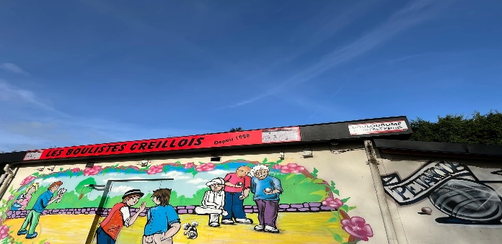
Creil le 28/09/2025

Boulistes Creillois Gabriel Havez Creil

Objet :Repas Championnat des clubs Senior

LE sameDI 18 Octobre fin des réservations le 13 Octobre

LES BOULISTES CREILLOIS VOUS PROPOSENT UN MENU A 15 EUROS

repas

KIR
Plat : Poulet avec haricot vert et pomme de terre
Fromage
Dessert : salade de fruit
Café

Réservation au 06 20 14 01 77 Mail :boulistescreillois@gmail.com
06 71 74 81 00

PS :PAS DE SANDWICHS

Règlement sur place .

Amitiés

LES BOULISTES CREILLOIS

